Drogie Dziewczynki Młodsze i Starsze
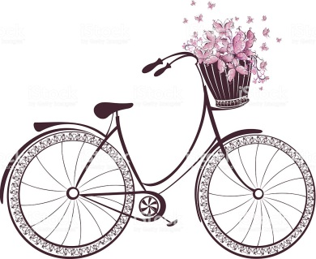
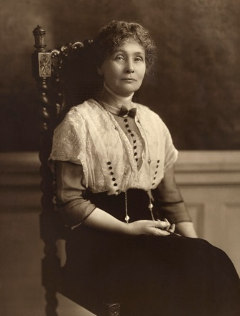
Wtorek to dzień, w którym spotykamy się z kobietami, które zmieniły świat. Dzisiaj gościmy Emmeline Pankhurst, brytyjską działaczkę społeczną, najważniejszą angielską aktywistkę na rzecz przyznania kobietom praw wyborczych. Jej rodzice byli zaangażowani w walkę z niewolnictwem. Mając 14 lat, poprosiła matkę o towarzyszenie jej w spotkaniu dotyczącym praw kobiet do głosowania.

Jej przesłanie Ważne są czyny, a nie słowa.

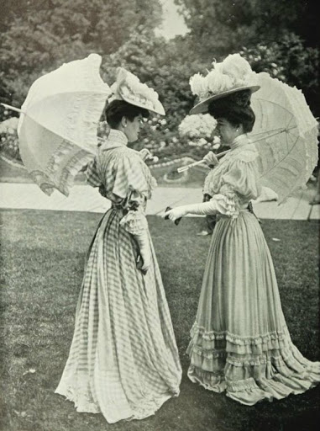
W 1903, w Anglii, Emmeline postanowiła zainspirować kobiety z różnych warstw społecznych, bogate i biedne, młodsze i starsze, aby zaangażowały się w zmianę prawa zakazującego kobietom udziału w wyborach. Z wielkim trudem przekonywała społeczeństwo, że prawa wyborcze to słuszne rozwiązanie. Pomysł ten szokował i przerażał ówczesnych ludzi.
Sprzeciwiające się temu kobiety stały się znane jako sufrażystki.
Jeśli dopuści się kobiety do głosowania, przestaną wychodzić za mąż.

Wraz z innymi działaczkami, rozpoczęła szereg działań na rzecz
przyznania kobietom praw wyborczych. Protestowały z
transparentami ,przykuwały się do barierek, zakłócały
przemowy polityczne. Działaczki były często brutalnie
aresztowane i trzymane w więzieniu.
Emmeline otworzyła dom adopcyjny, prowadzony
Metodami Montessori. Sama adoptowała czworo dzieci.
W końcu, w 1918 roku zmieniono prawo i kobiety mające ponad 30 lat mogły brać udział w wyborach. W 1928 roku mogły głosować wszystkie kobiety, które ukończyły 21 lat.
Same widzicie zatem, że dzięki jej postawie i determinacji, kobiety stały się równouprawnionymi członkami społeczeństwa. Polska, w 1918 roku, po odzyskaniu niepodległości, przyznała kobietom prawo głosu.
Ruch kobiet nie ograniczał się w swych działaniach do problemu praw politycznych. Skutkami jego działania stało się zrównanie praw małżonków oraz poszerzenie możliwości zdobywania doświadczenia i pracy przez kobiety.
Obecna sytuacja kobiet, mimo wielu jeszcze niedociągnięć, jest zdecydowanie pozytywna. Nie zapominajmy o osiągnięciach Wspaniałych Kobiet.
Wy też Jesteście Wspaniałe. Uczcie się, pracujcie i dbajcie o własny rozwój.

Ciekawostka…
Wiecie, że sufrażystki uwielbiały rowery. I ta, która rozwiozła najwięcej kopii gazetki sufrażystek, wygrywała nowy rower. Był on pomalowany w barwy sufrażystek: fiolet, biel i zieleń. Zatem Dziewczyny …..
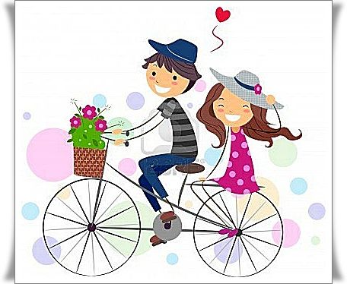
Na rowery

*Pamiętajcie, że Jesteśmy dla Was!!!
**Systematycznie oddawajcie prace domowe.

Ciocia Gosia i Ciocia Tosia

